Tp n° 1

Installation Ubuntu desktop

Nom : Ubuntu-Virtuel-1

Création d’une machine Virtuelle dans HyperV :

Mémoire 4096 Mo

Disque Dur : 20 Go

Connecter au Switch : TP linux

Options d’installation :

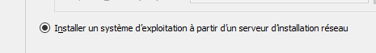

Démarrer le PC :

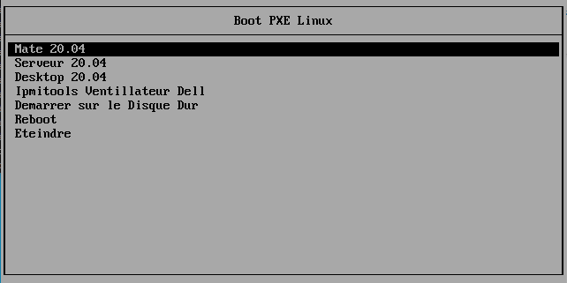

Choisissez Desktop 20.04

